ESCOLA MUNICIPAL DE EDUCAÇÃO BÁSICA ALFREDO GOMES.
DIRETORA: IVANIA NORA
ASSESSORA TÉCNICA PEDAGÓGICA: SIMONE CARL
ASSESSORA TÉCNICA ADMINISTRATIVA: TANIA NUNES
TURMA: 1º, 2º,3º, e 5º ANO.
Professora: Marli Monteiro de Freitas

(Não precisa copiar o texto, somente ler com atenção e realizar a atividade prática)
Nesta primeira semana a professora quer conhecer um pouco mais sobre você querido aluno (a).
Espero conhecer melhor cada um de vocês durante o ano para que isso aconteça devemos tomar todos os cuidados porque o vírus ainda esta ao nosso redor e não podemos esquecer de tomar todos os cuidados para que possamos chegar até o final todos bem. Cuidando-nos e cuidando dos nossos colegas, assim seremos um por todos e todos por um. E que Deus nos proteja.
Segue atividade da semana
ATIVIDADE: Pinte bem bonito todas as figuras abaixo, depois escolha uma das sequências que contem quatro perguntas, grave um vídeo igual ao da professora, falando seu nome e a resposta das perguntas que escolher.
No final colo em seu caderno todas as figuras que você coloriu
O vídeo estarei postando nos grupos.
NÃO ESQUEÇA DE ENVIAR O VÍDEO DA ATIVIDADE PARA PROFESSORA PELO WHATSAPP 998234122.

O QUE VOCÊ ESTÁ SENTINDO AGORA? | QUAIS SÃO SEUS ALIMENTOS PREFERIDOS? | VOCÊ JÁ FICOU FURIOSO? EM QUAL SITUAÇÃO? | O QUE VOCÊ MAIS GOSTA DE FAZER QUANDO ESTÁ NA ESCOLA?
O QUE TE DEIXA MAIS FELIZ? | O QUE TE DEIXA TRISTE? | DIGA TRÊS COISAS QUE VOCÊ MAIS GOSTA DE FAZER? | VOCÊ JÁ SENTIU MEDO? O QUE TE PROVOCA MEDO?

SE VOCÊ FOSSE UMA COR QUAL SERIA? | VOCÊ TEM ALGUM ANIMAL DE ESTIMAÇÃO? CASO NÃO TENHA, QUAL GOSTARIA DE TER? | 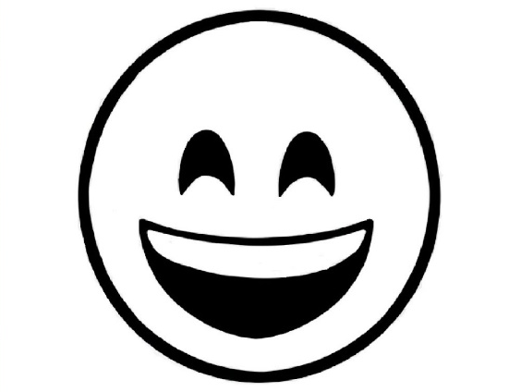  QUAL A SUA BRINCADEIRA PREFERIDA? | O QUE VOCÊ PODE FAZER  PARA CONVIVER MELHOR COM AS OUTRAS PESSOAS?

